Дневник
добровольческой команды
2 класса

МОУ «Алгазинская СОШ» Вурнарского района
Чувашской Республики

"Пчёлки-малютки"

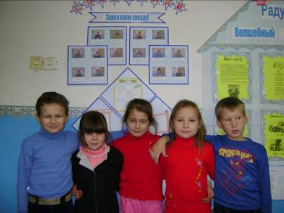

Три мальчишки, две девчонки –
Всего пятеро нас всех.
Пусть пока ещё малютки,
Наша цель: творить добро!
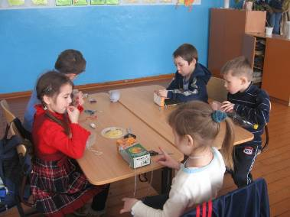
Для своих друзей мы – птиц—
Сделаем кормушки
И насыплем для синиц
Зёрна, хлеба крошки.

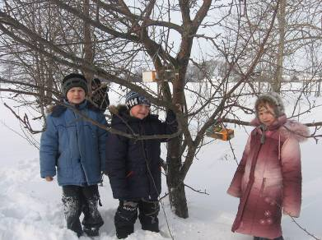
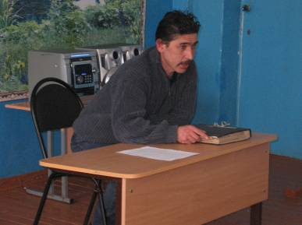

Встреча с воином-афганцем
Федотовым Виталием Поликарповичем.

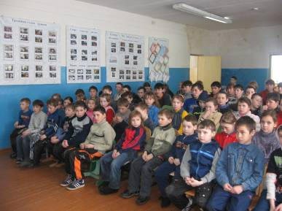

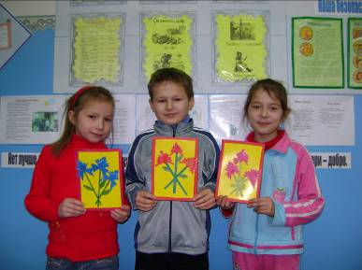
Для любимых наших мам
Мы подарки приготовим,
И станцуем, и споём,
С праздником поздравим.
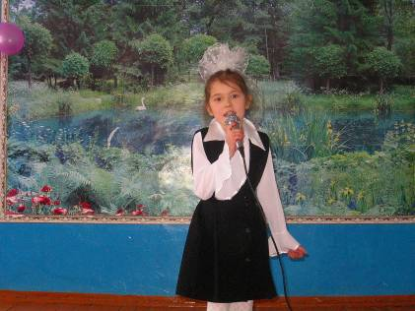
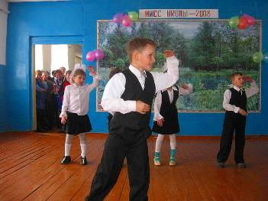
Всех девчонок нашей школы
С женским днём поздравим
И «Морячку» от души
Мы в подарок дарим.
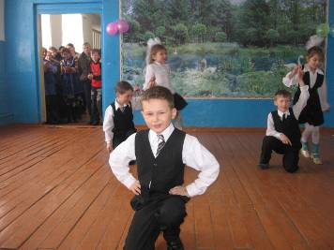
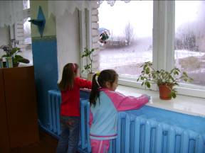

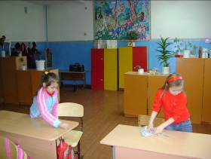

Генеральную уборку в классе проведём мы,
Чтобы не было пылинки, ни одной соринки.

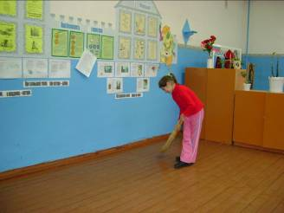

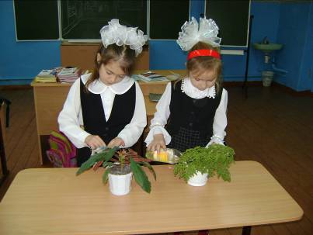

Мы цветы в классе разводим,
Каждый день их поливаем
И от пыли очищаем,
Им всегда мы помогаем.

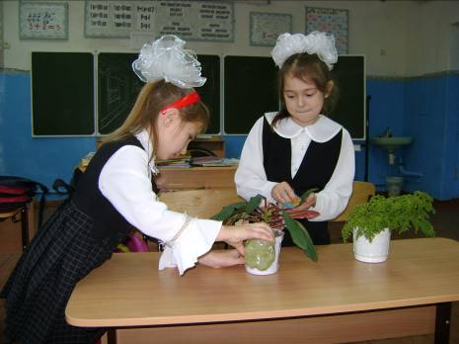

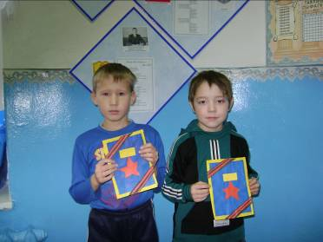

Для ветеранов Великой Отечественной войны мы изготовили открытки ко Дню победы.

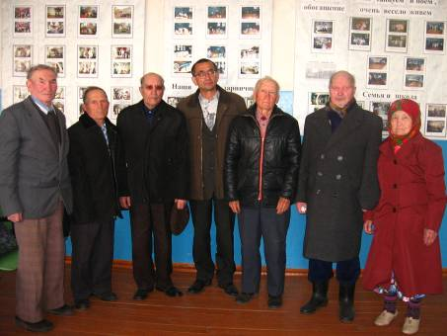

С праздником, дорогие Ветераны!

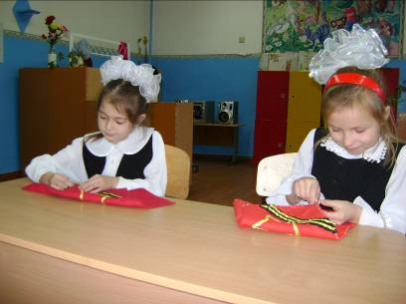

Девчонки наши просто класс!
Они умеют вышивать.
Ко Дню защитников для пап
Девчонки вышили платки.

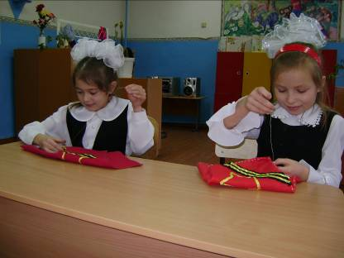

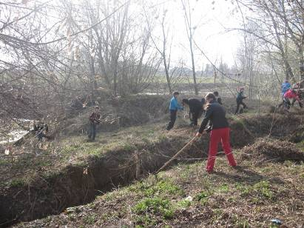

Экологический субботник «Помоги природе!»

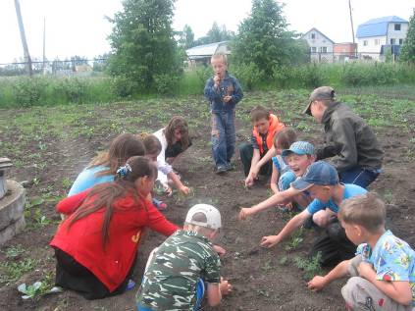

Пропалывание грядок на пришкольном учебно-опытном участке.

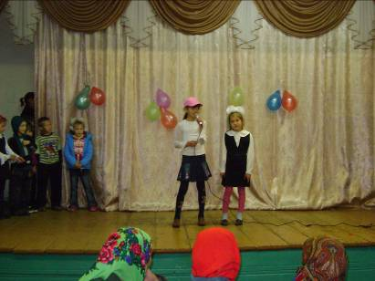

Бабушек и дедушек мы все поздравляем
И от всей души желаем:
Долго жить и не болеть,
Никогда не горевать!

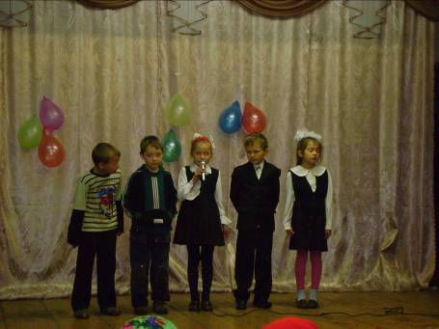

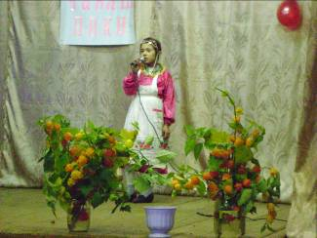

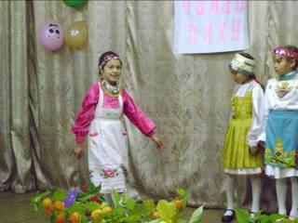
Праздник «День деревни».
Наша ученица Иванова Виктория достойна быть
«Мисс деревни».
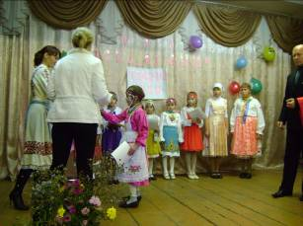

Внимание! Внимание!
«Книжкина больница» начала работать!
Если книжка «заболела»,
Вылечим мы без труда.

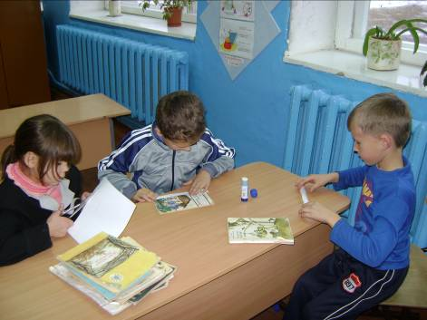

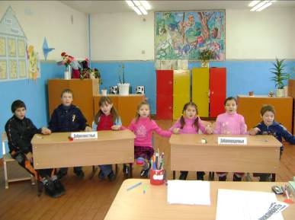

Классный час «Золотой ключик к сердцу – доброта».

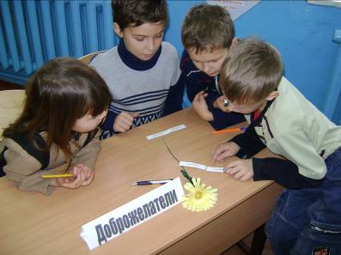

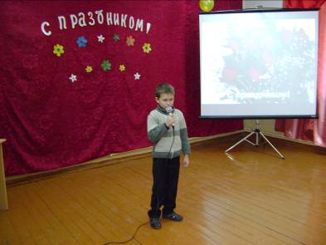

День Матери.
«Песенка мамонтёнка». Исполняет Матвеев Игорь.

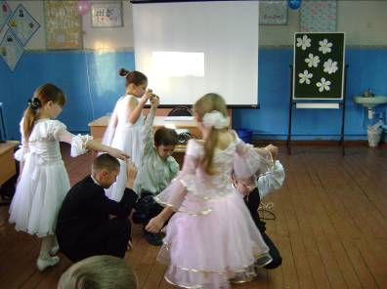

«Вальс» для наших самых любимых,
самых добрых и красивых мам.
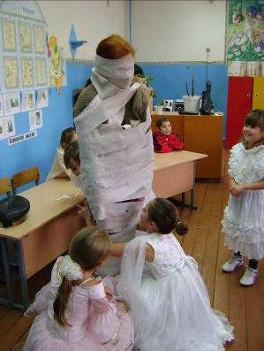

Для любимых мам устроим
Праздник мы большой,
Вместе мы и поиграем,
А потом споём.
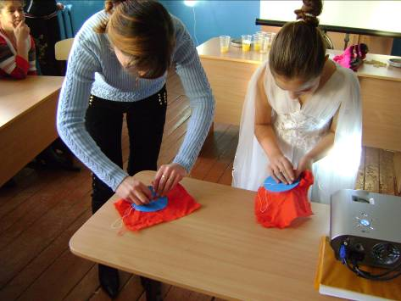
Мы -- "ПЧЁЛКИ-МАЛЮТКИ"--

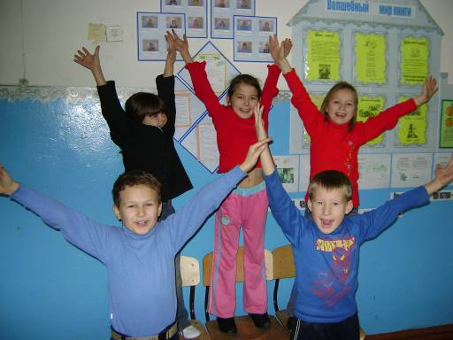

заявляем всем:
Спешите делать добро!

Состав нашей команды:
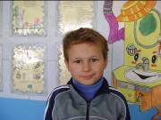
Матвеев Игорь – командир отряда
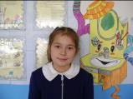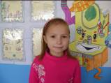
Иванова Виктория Кадукова Елизавета
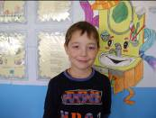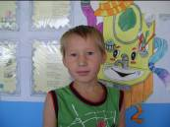
Карпов Денис Никифоров Дмитрий
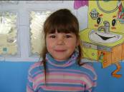
Петрова Ефросинья

